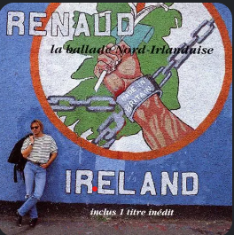
Ballade Nord Irlandaise
Traditionnel Irlandais. Renaud. 1991
Tona originale : F. 120 bpm
Tona : C
Arpèges : ------------x---
possibles -----x-----------
--x--------------
---------x-------

Strum : B Bh B Bh

Intro :
C C / F C C Am Am / F G G…

C C / F C
J'ai voulu planter un oranger

C Am Am / F G
Là où la chanson n'en verra jamais

G C C Am
Là où les arbres n'ont jamais donné

Am / F C F C C…
Que des grenades dégoupillées

C C / F C
Jusqu'à Derry ma bien aimée

C Am Am / F G
Sur mon bateau j'ai navigué

G C C Am
J'ai dit aux hommes qui se battaient

Am / F C F C C….
Je viens planter un oranger

C C / F C
Buvons un verre, allons pêcher

C Am Am / F G
Pas une guerre ne pourra durer

G C C Am
Lorsque la bière et l'amitié

Am / F C F C C...
Et la musique nous ferons chanter
B. / JR / M. V1

Instrumental : COUPLET 1

C C / F C
Tuez vos dieux à tout jamais

C Am Am / F G
Sous aucune croix l'amour ne se plaît

G C C Am
Ce sont les hommes pas les curés

Am / F C F C C…
Qui font pousser les orangers

C C / F C
J’ai voulu planter un oranger

C Am Am / F G
Là où la chanson n'en verra jamais

G C C Am
Il a fleuri et il a donné

Am / F C F C…
Les fruits sucrés de la liberté

